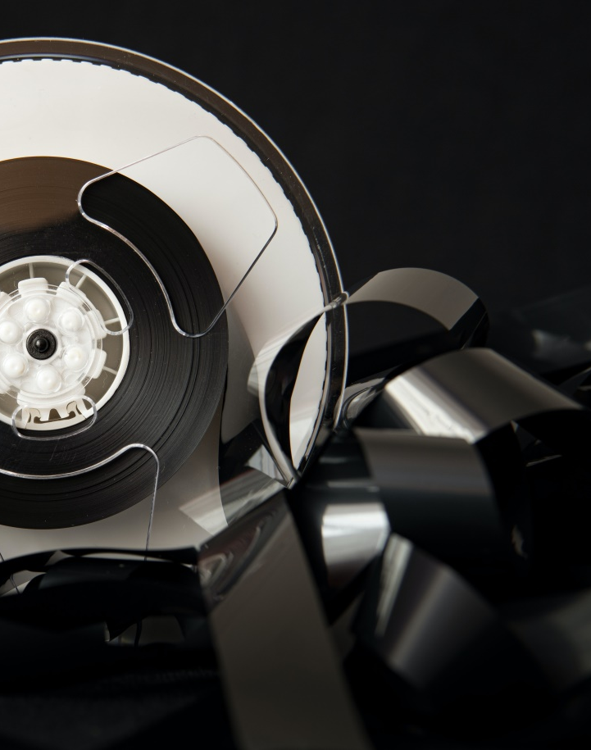

30. ročník

celoštátnej postupovej súťaže a prehliadky

amatérskej filmovej tvorby

Krajské kolo
celoštátnej postupovej súťažne
a prehliadky amatérskej filmovej tvorby
Bratislavský samosprávny kraj
Vyhlasovateľ a odborný garant:
Národné osvetové centrum
organizátor: Malokarpatské osvetové stredisko v Modre
spoluusporiadateľ: Bratislava –Staré Mesto
Propozície pre
Bratislavský kraj:
Do krajského kola sa môžu prihlásiť so svojimi filmami a videami všetci autori – amatérski filmoví tvorcovia, s trvalým bydliskom alebo pôsobiskom v Bratislavskom kraji.
Uzávierka súťaže : 3. 5. 2022 Hodnotenie poroty: 23. 6. 2022
Súťažná projekcia, rozborový seminár, vyhlásenie výsledkov: 23. 6. 2022
Miesto konania projekcie, semináru, vyhlásenia výsledkov:
Kino FILM EUROPE - Pistoriho palác, Štefánikova 834/25, Bratislava
Termín projekcie je orientačný, organizátor sa bude prispôsobovať situácii, o čom budete informovaní
Súčasťou elektronického prihlásenia je priestor na umiestnenie linku na stiahnutie elektronicky z cloudov, dielo je treba na cloud „natiahnuť“ a link do prihlášky uviesť a to
v termíne najneskôr do: 3. 5. 2022
(diela po tomto termíne nie je možné zaradiť do súťaže)
Podmienky pre súťažiacich:
Súťažné kategórie:
I. veková skupina: autori do 16 rokov
a. kategória: animovaný film
b. kategória: hraný film
c. kategória: dokumentárny film a publicistika
d. kategória: experiment a videoklip
II. veková skupina: autori do 21 rokov (okrem poslucháčov a absolventov filmových vysokých škôl)
a. kategória: animovaný film
b. kategória: hraný film
c. kategória: dokumentárny film a publicistika
d. kategória: experiment a videoklip
III. veková skupina: autori nad 21 rokov (okrem poslucháčov a absolventov filmových vysokých škôl)
  - kategória: animovaný film

  - kategória: hraný film

  - kategória: publicistika

  - kategória: dokumentárny film

  - kategória: experiment a videoklip

Prihlasovanie:
1. Na súťaži sa môže zúčastniť každý amatérsky filmový tvorca, občan Slovenskej republiky, alebo osoba s trvalým pobytom na území Slovenskej republiky.

2. Súťaže sa môžu zúčastniť jednotlivci, dvojice, aj autorské kolektívy. Za kolektív sa považujú traja a viacerí rovnocenní autori. V prípade diel autorských kolektívov sa v prihláške uvádza názov alebo opis kolektívu, pod ktorým budú v súťaži vystupovať.

3. Do základného kola súťaže sa súťažiaci alebo kolektív prihlasujú podľa miesta svojho bydliska alebo pôsobenia. V Bratislavskom kraji sa neuskutoční regionálne kolo, účastníci sa prihlasujú priamo do krajského kola.
4. Do súťaže sa prihlásite vyplnením elektronického formulára na stránke Národného osvetového centra: http://www.nocka.sk/chcemsaprihlasit
Tutoriál k prihlasovaniu sa nájdete na: https://www.youtube.com/watch?v=DpZCgtg4aUg V prípade, že ste boli účastníkom súťaže už v minulom ročníku 2021, vstupujte už do Vášho, v minulom roku vytvoreného, účtu (profilu) a prihlasujte sa pod Vaším emailom a heslom z minulého ročníka.

Súťažné podmienky:
1. Súťažiaci sa prihlasuje do vekových skupín podľa veku, ktorý dosiahol v roku vzniku diela. Dielo nesmie byť staršie ako 3 roky.

2. Podmienkou účasti v súťaži je predloženie autorského audiovizuálneho diela.

3. Odporúčaná dĺžka prihlasovaného diela je 1 až 20 minút. V prípade prekročenia odporúčanej dĺžky si vyhlasovateľ a organizátori vyhradzujú právo udeliť výnimku, ak dielo zodpovedá umeleckým a technickým kritériám a prekročenie má svoje umelecké opodstatnenie. Dĺžka súťažného diela vrátane úvodných a záverečných titulkov však nesmie prekročiť 30 minút a dĺžka minútového filmu vrátane úvodných a záverečných titulkov nesmie prekročiť 60 sekúnd.

4. Do súťaže je možné zaslať len diela, ktoré sa nezúčastnili na predošlých ročníkoch súťaže CINEAMA.

5. Autor prechádza všetkými kolami súťaže s tým istým filmovým dielom.

6. Vyhlasovateľ a organizátori si vyhradzujú právo vyradiť so súťaže diela, ktoré zasahujú do ľudskej dôstojnosti, vyzývajú na násilie, šíria hoaxy a predsudky alebo iným spôsobom popierajú hodnoty ľudskosti a humanizmu.

7. Diela s cudzojazyčnými dialógmi musia obsahovať slovenské titulky vložené do obrazu.

8. Ak autor zasiela film na fyzickom nosiči, je povinný čitateľne ho označiť (autor/i a názov filmu).

9. Technické podmienky:

9.1. Frame-rate: 25 fps (odporúčané), 30 fps.

9.2. Zvuk: 2.0 (odporúčané), 5.1.

9.3. Audio kodek: MP3, AAC, WAV, AIFF.

9.4. Rozlíšenie: full HD (odporúčané), HD, SD.

9.5. Video kodek: H264 (odporúčané), MPEG-4, MPEG-2.

9.6. Kontajner: MP4, MOV, MKV.

9.7. Distribúcia: link (WeTransfer, Uschovna, MyAirBridge, Google Drive), fyzický nosič (USB kľúč, USB pevný disk).

9.8. Každé dielo musí byť dodané ako samostatný videosúbor a obsahovať záverečné titulky s menoslovom, funkciami tvorcov a vročením diela.

Doplňujúce informácie:
V aktuálnom ročníku 2022 bude hodnotenie prebiehať udelením cien bez poradia a čestných uznaní. Maximálny počet ocenení je 40, počet čestných uznaní nie je limitovaný.
Diela, ktorým boli udelené ceny krajského kola postupujú do výberu na celoštátnu súťaž, ktorej organizátorom je Hornošarišské osvetové stredisko v Bardejove a uskutoční sa 16. – 18. septembra 2022 v Bardejovských kúpeľoch. Národné osvetové centrum si vyhradzuje právo na zmeny, pokiaľ si to budú okolnosti vyžadovať. Viac informácií na www.nocka.sk.

Ocenené diela sú nominované do výberu, z ktorého odborný pracovník Národného osvetového centra pre film zostaví kolekciu na českú súťaž České vize, svetovú súťaž amatérskych filmov UNICA a na Festival neprofesionálneho umenia TVOR•BA.

Do prihlášok prosím vypĺňajte všetky kontaktné údaje – email aj mobilné telefónne číslo, čo nám pomôže k pružnej komunikácii v prípade zmien.

Neprevzaté ceny sa autorom výhercom nezasielajú. Je možné si ich vyzdvihnúť u organizátora do pol roka po podujatí. Nevyzdvihnuté vecné ceny organizátori použijú v ďalšom ročníku súťaže.

Informácie Vám poskytne:

Malokarpatské osvetové stredisko v Modre
Horná 20, 900 01 Modra
Ján Honza
honza@moska.sk, 033/643 34 89, 0905 777 968
Národné osvetové centrum
Nám. SNP 12, 812 34 Bratislava 1
Mgr. art. Pavel Smejkal , 02/204 71 247
pavel.smejkal@nocka.sk

Vyhlasovateľ súťaže: Národné osvetové centrum , www.nocka.sk
Adresa: Nám. SNP 12, 812 34 Bratislava 1
Kontaktná osoba: Mgr. art. Pavel Smejkal , 02/204 71 247
e-mail: pavel.smejkal@nocka.sk

